

PROYECTO SEGUIMIENTO PEDAGÓGICO

INTEGRANTES

Dolores Benegas
Verónica Pereira
Carlos Pesce
Tamara Ramírez
Marcela Roa

Curso: 6.17

INDICE

-PROBLEMA . . . . . . . . . 2

-PROPUESTA . . . . . . . . . 2

-LOCALIZACIÓN . . . . . . . . . 2

-DESTINATARIOS . . . . . . . . . 2

-OBJETIVO GENERAL . . . . . . . . 3

-OBJETIVOS ESPECÍFICOS . . . . . . . 3

-DIAGRAMA DE CASOS DE USO . . . . . . 4

-DIAGRAMA DE SECUENCIA . . . . . . 6

-DIAGRAMA DE ENTIDAD-RELACIÓN . . . . . 11

-DIAGRAMA DE RED . . . . . . . . 18

-DEFINICIÓN DE INFRAESTRUCTURA . . . . . 20

-PROBLEMA

Habiendo detectado una falencia en la calidad y cantidad de la información que se provee al sistema escolar para la determinación de la aprobación de cada alumno creemos pertinente la necesidad de generar y desarrollar un sistema que resuelva este defecto.
Notamos que es difícil o lento obtener los datos necesarios para el seguimiento de la trayectoria de los alumnos ya que las fuentes son diversas y dispersas, muchas en formularios de papel, otras en documentos compartidos en la nube, y a su vez se encuentran en distintos lugares y con diferentes formatos. Por lo que la toma de decisiones puede hacerse tardía y además con información antigua.

-PROPUESTA

Nuestra propuesta es desarrollar un sistema que identifique el ingreso de cada docente y permita cargar las calificaciones correspondientes a cada alumno de manera consistente, y así lograr generar las alarmas y avisos pertinentes al cierre de cada periodo, logrando que cada docente sepa cuáles alumnos están en condiciones de aprobar dicha etapa, y los que deben reforzar su estrategia de estudio.

Definimos la forma y el momento de la carga de calificaciones, estará disponible diariamente pero solo en el rango de tiempo definido por el Equipo de Conducción, se hará mediante computadoras, tablets, celulares y otros dispositivos informáticos, en un formulario unificado basado en la nube, en caso de no tener conexión el mismo formulario puede hacerse de forma local o pasarse la carga al día siguiente.
El recupero de la información necesaria para realizar los informes de seguimiento saldrá desde bases de datos SQL generadas y anteriores.

-LOCALIZACIÓN

El Proyecto se aplicará en la Escuela Técnica 12

-DESTINATARIOS

Profesores, Regentes, Vicerrector, Rector, Equipo de Conducción, Preceptores, y Jefe de Preceptores, Personal de DOE, Oficina Técnica de Taller.

-OBJETIVO GENERAL

Lograr que los distintos usuarios tengan la información de las calificaciones de cada alumno lo más rápido posible y desde una sola fuente, generando informes automatizados y usando equipos informáticos con conexión a internet, y una copia local que no dependa de la nube en caso de caída del enlace. En un plazo de ocho semanas se puede tener funcionando el proyecto. Si se aplica antes del cierre del primer bimestre, el tiempo se reduce a la mitad.

-OBJETIVOS ESPECÍFICOS

Tareas del Diseñador
- Definir la pantalla de Login
- Definir el Menu principal
- Definir el formulario de carga de calificaciones
- Definir las alertas de calificaciones bajas
- Definir los reportes

Tareas del Profesor
- Carga de las calificaciones
- Hacer el pedido de los reportes

-DIAGRAMA DE CASOS DE USO

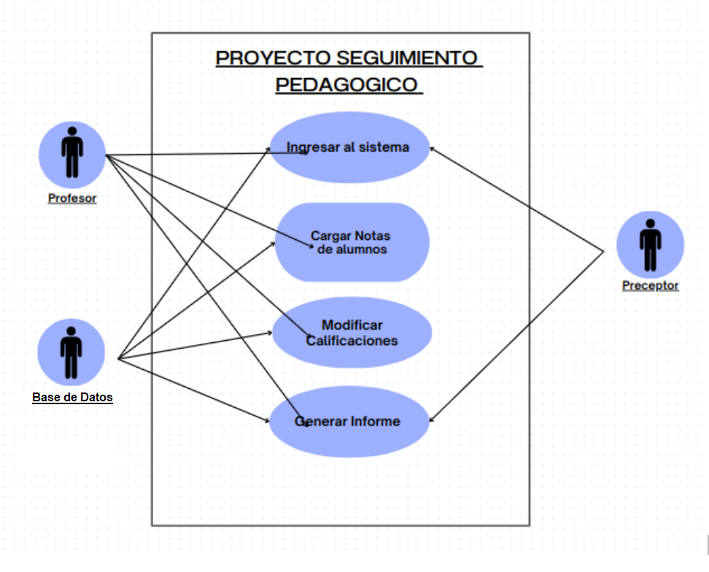

1- Caso de Uso: Ingresar al sistema
Escenario principal:
- El Usuario (Profesor, Preceptor o Rector) accede al sistema.
- El sistema solicita nombre de usuario y contraseña.
- El Usuario ingresa sus credenciales.
- El sistema valida los datos.
- El sistema permite el ingreso y muestra el menú principal.
Secuencia alternativa A1 – Recuperar contraseña:
- En el paso 3, si el Usuario no recuerda su contraseña:
  - Selecciona “¿Olvidó su contraseña?”
  - El sistema envía un correo con instrucciones de recuperación.
Secuencia de error E1 – Datos inválidos:
- En el paso 4, si los datos son incorrectos:
  - El sistema muestra un mensaje de error.
  - El flujo vuelve al paso 2.

2- Caso de Uso: Cargar notas de alumnos
Escenario principal:
- El Profesor o el Rector selecciona “Cargar notas”.
- El sistema muestra la lista de alumnos y materias.
- El Usuario selecciona una materia y carga las notas correspondientes.
- El sistema guarda las notas y confirma el registro.
Secuencia alternativa A1 – Carga masiva:
- En el paso 3, el Usuario puede subir un archivo con las notas.
- El sistema valida el archivo y carga las calificaciones automáticamente.
Secuencia de error E1 – Alumno no encontrado:
- En el paso 2, si el alumno no figura en el sistema:
  - El sistema muestra un mensaje de alerta.
  - El flujo se detiene hasta que se actualice el padrón.

3- Caso de Uso: Modificar calificaciones
Escenario principal:
- El Profesor o el Rector accede a la opción “Modificar calificaciones”.
- El sistema muestra una lista de cursos y alumnos.
- El Usuario selecciona un alumno y visualiza las calificaciones cargadas.
- El Usuario modifica la nota.
- El sistema guarda los cambios y registra la modificación.
Secuencia alternativa A1 – Justificación obligatoria:
- En el paso 4, si la modificación es posterior a cierto plazo:
  - El sistema solicita una justificación escrita.
Secuencia de error E1 – Falta de permisos:
- Si el Preceptor intenta modificar calificaciones:
  - El sistema muestra un mensaje: “No tiene permisos para esta acción”.
4- Caso de Uso: Generar informe
Escenario principal:
- El Profesor, el Preceptor o el Rector accede a “Generar informe”.
- El sistema ofrece opciones de filtrado (por curso, alumno, fecha).
- El Usuario selecciona los criterios deseados.
- El sistema genera el informe y lo muestra en pantalla (con opción de descarga en PDF o Excel).
Secuencia alternativa A1 – Informe programado:
- El Usuario puede programar el envío automático del informe por mail semanalmente.
Secuencia de error E1 – Filtros mal definidos:
- En el paso 3, si los criterios no devuelven resultados:
  - El sistema muestra: “No se encontraron datos para generar el informe”.

Actores del Sistema:

Profesor: Responsable de la carga y gestión de calificaciones de los alumnos. Participa también en la elaboración de informes pedagógicos y en la comunicación institucional.
Preceptor: Encargado del seguimiento general del alumno, apoyo en la comunicación y en la generación de informes.
Rector: Supervisor general del sistema. Tiene capacidades de edición, revisión y envío de notificaciones.￼

- DIAGRAMA DE SECUENCIA

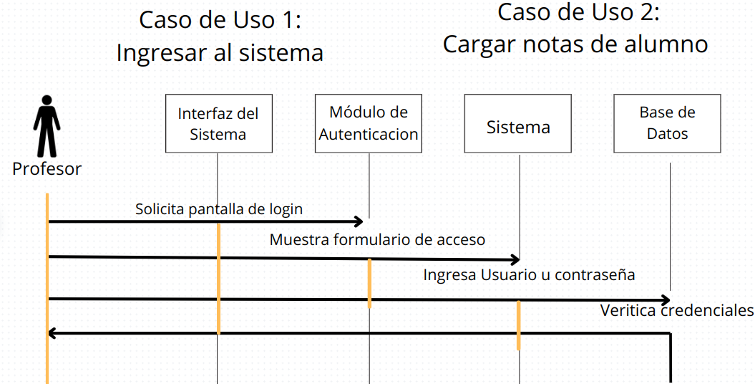
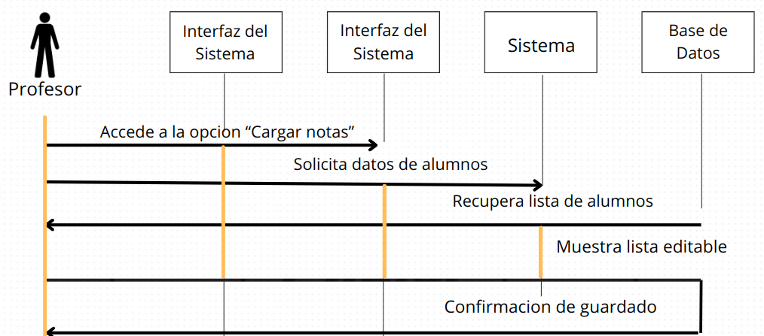

- Caso 1

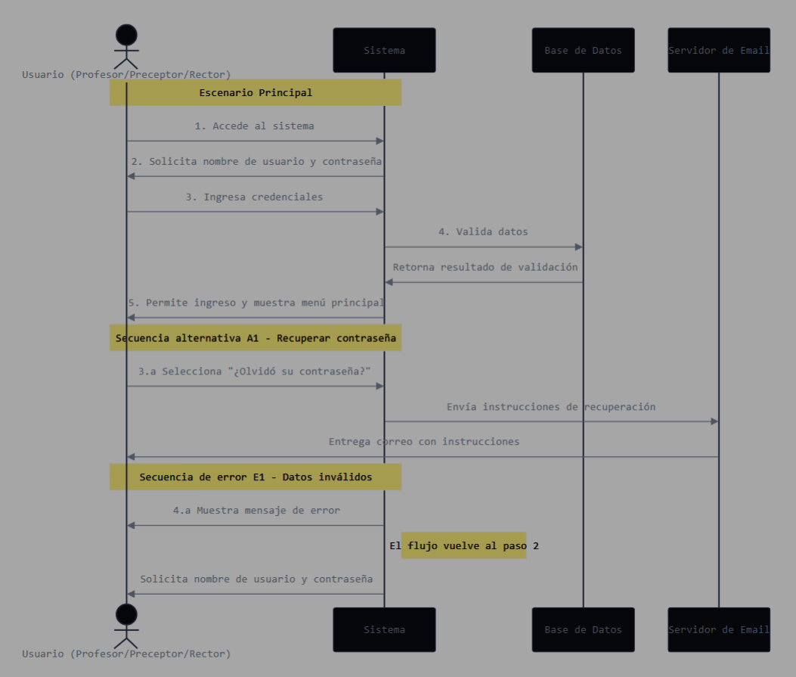

- Caso 2

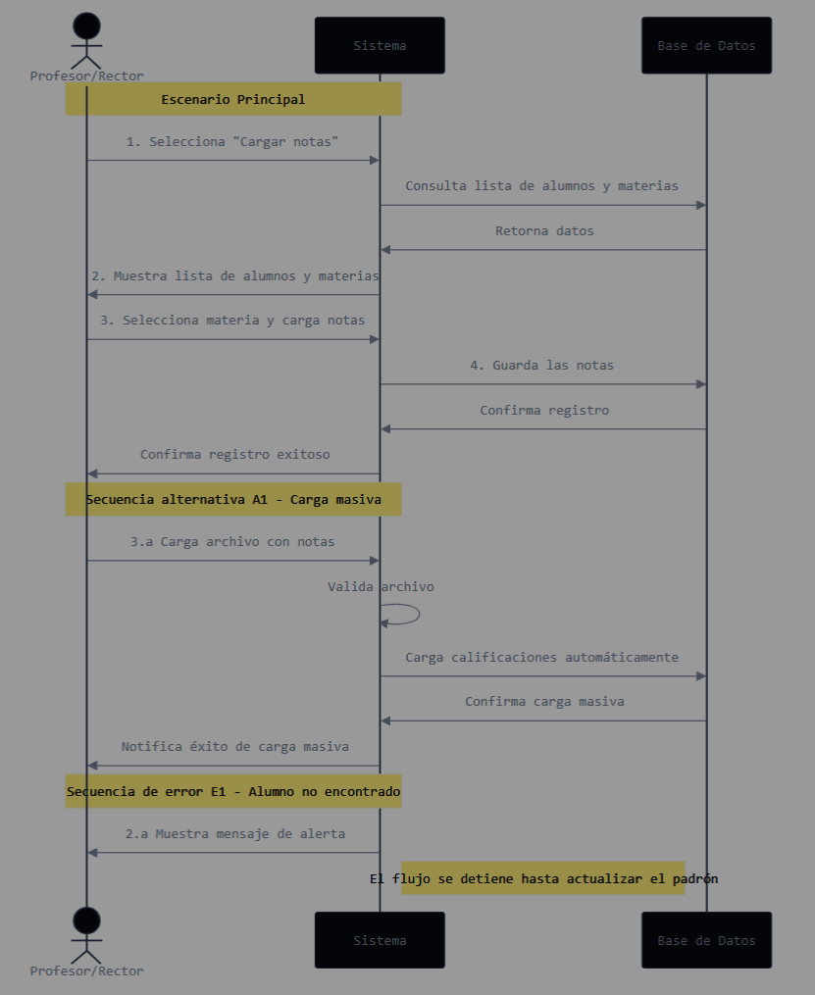

- Caso 3

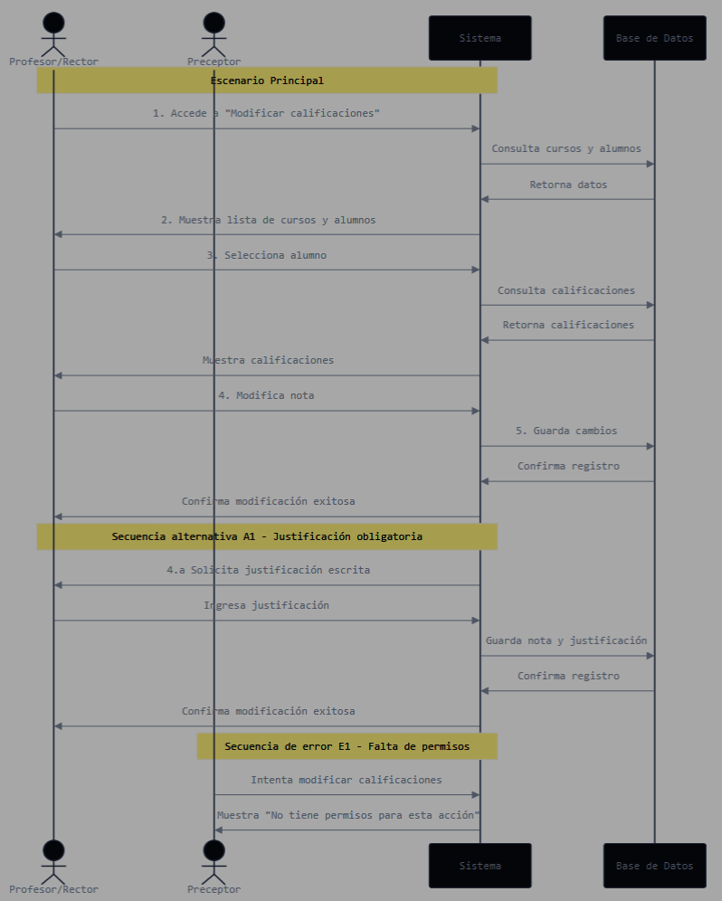

- Caso 4

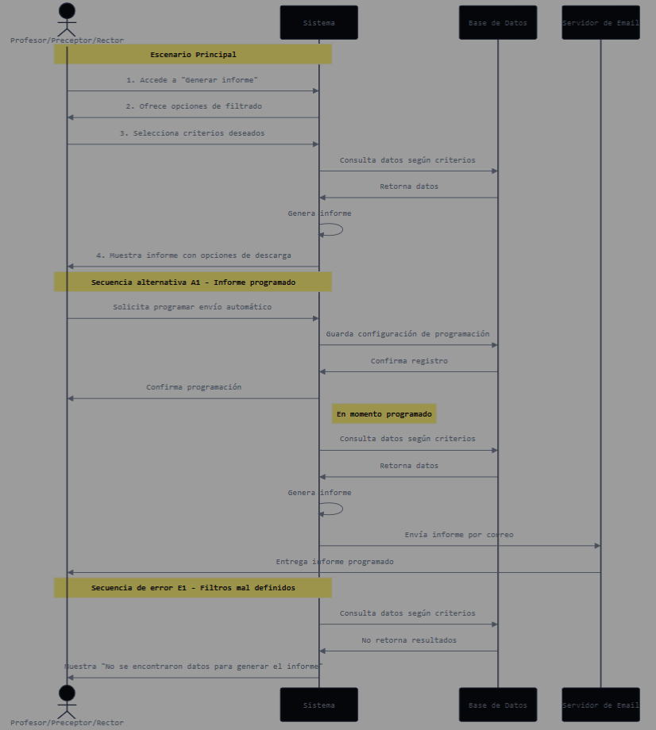

- DIAGRAMA DE ENTIDAD-RELACION

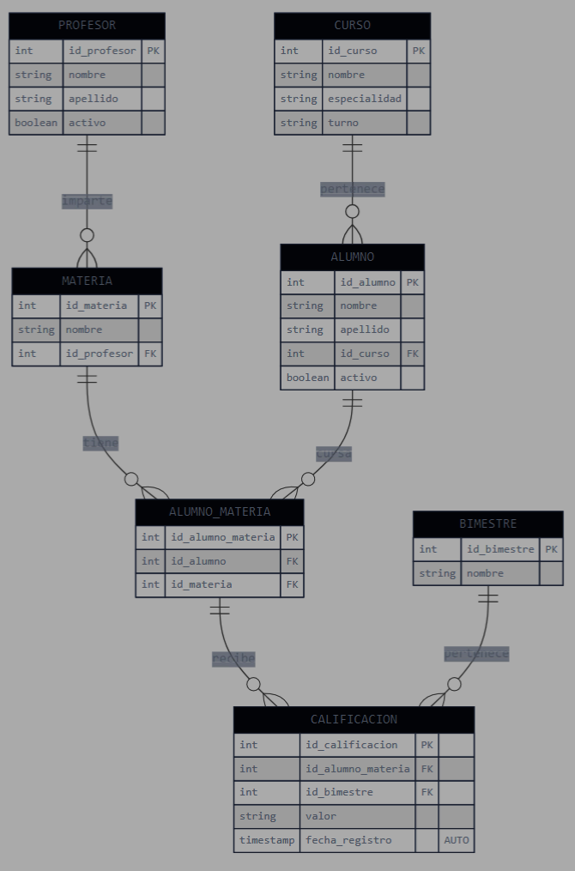

Entidades y Atributos
El diagrama Entidad-Relación (E-R) representa un sistema de gestión de calificaciones escolares con las siguientes entidades principales:
- PROFESOR
  - id_profesor (Clave Primaria): Identificador único del profesor. DNI
  - nombre: Nombre del profesor.
  - apellido: Apellido del profesor.
  - activo: permitirá indicar si un profesor está actualmente en servicio y asignado a materias.

- MATERIA
  - id_materia (Clave Primaria): Identificador único de la materia.
  - nombre: Nombre de la materia.
  - id_profesor (Clave Foránea): Referencia al profesor que imparte la materia.

- ALUMNO
  - id_alumno (Clave Primaria): Identificador único del alumno. DNI
  - nombre: Nombre del alumno.
  - apellido: Apellido del alumno.
  - id_curso (Clave Foránea): Referencia al curso al que pertenece el alumno.
  - activo: permitirá indicar si un alumno está actualmente matriculado y participando en el sistema educativo.

- CURSO
  - id_curso (Clave Primaria): Identificador único del curso.
  - nombre: Nombre del curso.
  - especialidad: Especialidad académica del curso (ej. Informática, Eléctrica).
  - turno: Turno en el que se imparte el curso (ej. Mañana, Vespertino).

- ALUMNO_MATERIA (Entidad de Intersección)
  - id_alumno_materia (Clave Primaria): Identificador único de la relación alumno-materia.
  - id_alumno (Clave Foránea): Referencia al alumno.
  - id_materia (Clave Foránea): Referencia a la materia.

- BIMESTRE
  - id_bimestre (Clave Primaria): Identificador único del bimestre.
  - nombre: Nombre del bimestre.

- CALIFICACION
  - id_calificacion (Clave Primaria): Identificador único de la calificación.
  - id_alumno_materia (Clave Foránea): Referencia a la relación alumno-materia.
  - id_bimestre (Clave Foránea): Referencia al bimestre en que se asignó la calificación.
  - valor: Valor de la calificación (almacenado como texto para permitir los tradicionales números y los conceptos SUFICIENTE, AVANZADO, EN PROCESO).
  - fecha_registro (de tipo timestamp): Este campo almacenará la fecha y hora en que se registra la calificación, el valor se generará automáticamente por el sistema.

Relaciones
- PROFESOR - MATERIA: Relación uno a muchos (1:N)
  - Un profesor puede impartir múltiples materias.
  - Una materia es impartida por un único profesor.
  - Cardinalidad: (1,1) en PROFESOR y (0,N) en MATERIA.

- MATERIA - ALUMNO_MATERIA: Relación uno a muchos (1:N)
  - Una materia puede ser cursada por múltiples alumnos (a través de ALUMNO_MATERIA).
  - Cada registro de ALUMNO_MATERIA corresponde a una única materia.
  - Cardinalidad: (1,1) en MATERIA y (0,N) en ALUMNO_MATERIA.

- ALUMNO - ALUMNO_MATERIA: Relación uno a muchos (1:N)
  - Un alumno puede cursar múltiples materias (a través de ALUMNO_MATERIA).
  - Cada registro de ALUMNO_MATERIA corresponde a un único alumno.
  - Cardinalidad: (1,1) en ALUMNO y (0,N) en ALUMNO_MATERIA.

- ALUMNO_MATERIA - CALIFICACION: Relación uno a muchos (1:N)
  - Una relación alumno-materia puede tener múltiples calificaciones (una por bimestre).
  - Cada calificación corresponde a una única relación alumno-materia.
  - Cardinalidad: (1,1) en ALUMNO_MATERIA y (0,N) en CALIFICACION.

- BIMESTRE - CALIFICACION: Relación uno a muchos (1:N)
  - Un bimestre puede contener múltiples calificaciones.
  - Cada calificación corresponde a un único bimestre.
  - Cardinalidad: (1,1) en BIMESTRE y (0,N) en CALIFICACION.

- CURSO - ALUMNO: Relación uno a muchos (1:N)
  - Un curso puede tener múltiples alumnos.
  - Un alumno pertenece a un único curso.
  - Cardinalidad: (1,1) en CURSO y (0,N) en ALUMNO.

Características del Modelo
- Integridad Referencial: El modelo garantiza la integridad referencial mediante claves foráneas que aseguran que no existan referencias a entidades inexistentes.
- Normalización: El modelo está normalizado, evitando redundancias y anomalías en la actualización de datos:
  - Primera Forma Normal (1FN): Todos los atributos son atómicos.
  - Segunda Forma Normal (2FN): No hay dependencias parciales de la clave primaria.
  - Tercera Forma Normal (3FN): No hay dependencias transitivas.

- Relación implícita entre profesores y cursos: Aunque no existe una relación directa entre profesores y cursos, esta puede derivarse transitivamente:
  - Profesor → Materia → Alumno_Materia → Alumno → Curso

- Manejo de relaciones muchos a muchos: La relación muchos a muchos entre ALUMNO y MATERIA se resuelve mediante la entidad de intersección ALUMNO_MATERIA, siguiendo las mejores prácticas de diseño de bases de datos relacionales.
- Flexibilidad en calificaciones: Al almacenar el valor de la calificación como texto, el sistema permite adaptarse a diferentes esquemas de evaluación (numérico, alfabético, descriptivo).
Este modelo de datos proporciona una estructura robusta para la gestión de calificaciones escolares, permitiendo el seguimiento del rendimiento académico de los alumnos por materias y bimestres, manteniendo la integridad de los datos y facilitando la generación de reportes académicos.

Notas de las modificaciones del 22 de abril
-Se agrega un campo lógico (boolean) llamado “activo” a dos entidades del modelo:
ALUMNO: El campo activo permitirá indicar si un alumno está actualmente matriculado y participando en el sistema educativo.
PROFESOR: El campo activo permitirá indicar si un profesor está actualmente en servicio y asignado a materias.
Ventajas de estos campos de estado:
Baja lógica vs. física: Permite realizar "bajas lógicas" en lugar de eliminar registros físicamente, preservando el historial académico y la integridad referencial.
Filtrado de datos: Facilita mostrar solo los alumnos y profesores activos en las consultas habituales, mejorando el rendimiento y la relevancia de los resultados.
Control de acceso: Puede utilizarse para gestionar permisos de acceso al sistema, donde solo los usuarios activos pueden autenticarse.
Reportes selectivos: Permite generar informes que incluyan o excluyan a personas según su estado de actividad.
Reincorporaciones: Simplifica el proceso de reincorporación de alumnos o profesores, cambiando simplemente su estado de inactivo a activo sin necesidad de recrear registros.
Estos campos de estado activo complementan la funcionalidad del sistema de gestión escolar, permitiendo un manejo más eficiente de los cambios en la plantilla docente y el alumnado sin perder información histórica valiosa.

-Se agrega a la entidad CALIFICACION el siguiente campo:
fecha_registro (de tipo timestamp): Este campo almacenará la fecha y hora en que se registra la calificación. Se generará automáticamente por el sistema.
Este nuevo campo proporciona varias ventajas al sistema:
Auditoría temporal: Permite rastrear exactamente cuándo fue registrada o modificada cada calificación.
Ordenamiento cronológico: Facilita la visualización de calificaciones en orden cronológico.
Validación de datos: Ayuda a verificar que las calificaciones se registren dentro de los períodos apropiados.
Reportes históricos: Posibilita la generación de informes basados en períodos específicos.

- DIAGRAMA DE RED

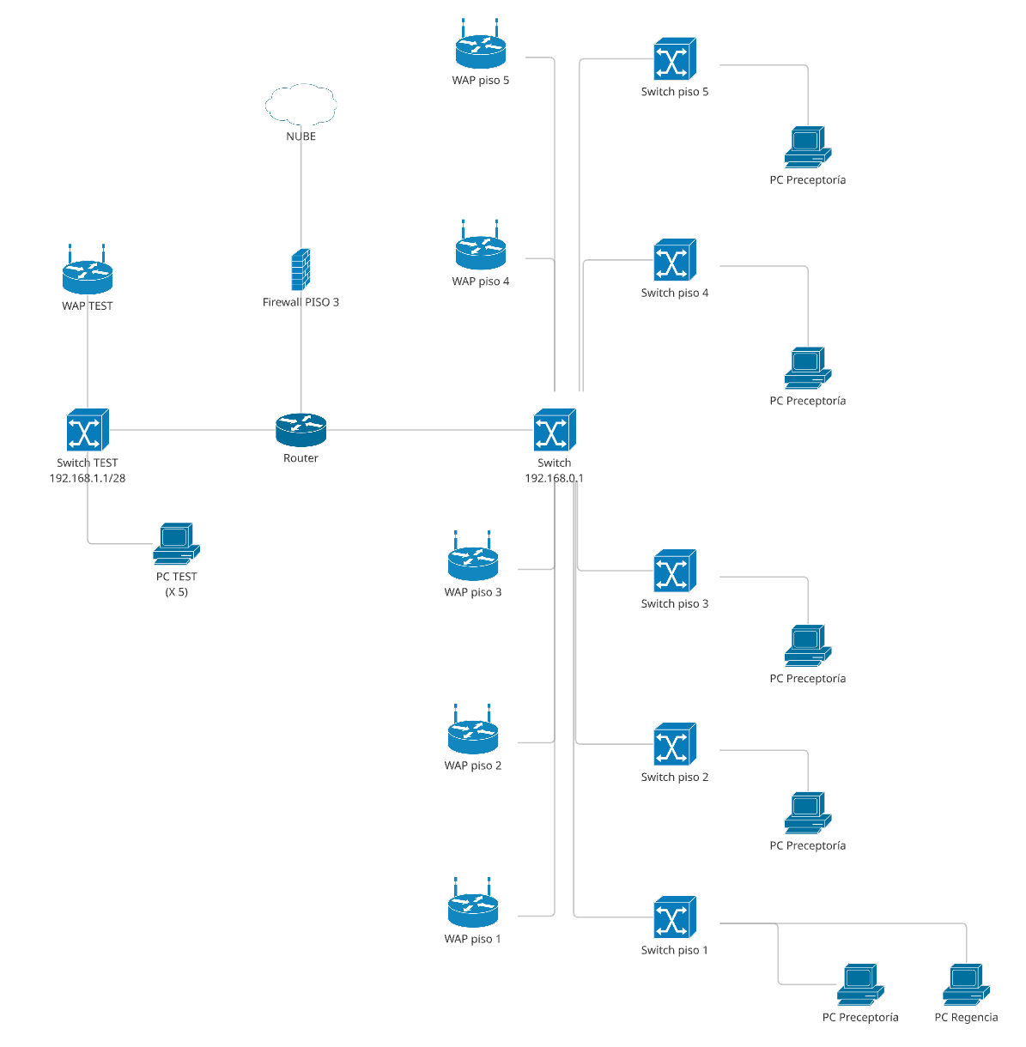

Descripción
Red de Pruebas (TEST) 192.168.1.0 - 192.168.1.16
Separada del resto de la red por el router, configuramos un puerto del mismo con la dirección 192.168.1.15 siendo también el Default Gateway de la red TEST.
Necesitamos 10 direcciones así que usamos una máscara /28 que nos da 14 direcciones útiles, configuramos el switch y agregamos acceso wireless para darle acceso a dispositivos móviles y que nuestra red sea flexible.

Red de Producción 192.168.0.0 - 192.168.0.64
Configuramos un puerto del router con la dirección 192.168.1.63 siendo también el Default Gateway de la red.
Calculamos 55 usuarios así que usamos una máscara /26 que nos da 62 direcciones útiles, configuramos el switch y agregamos acceso wireless para darle acceso a dispositivos móviles y que nuestra red sea flexible.

(nota: el símbolo de dispositivo inalambrico no es el que corresponde, ya que indica un router, y nosotros estamos desplegando accesos wifi, pero lo pusimos porque no había otro con antenita)

- DEFINICIÓN DE INFRAESTRUCTURA

Topología general

La estructura consistirá en:
- Una red de pruebas
- Una red de producción
- Un router principal que separa las dos redes
- Un firewall que separa todo de internet
- Distribución equilibrada de usuarios en 5 pisos
- Acceso WiFi en cada piso

Diseño de direccionamiento IP

Red de producción
- Subred: 192.168.0.0/26
- Máscara: 255.255.255.192
- Gateway: 192.168.0.63
- DHCP: 192.168.0.1 - 192.168.0.62

Red de pruebas
- Subred: 192.168.1.0/28
- Máscara: 255.255.255.240
- Gateway: 192.168.1.15
- DHCP: 192.168.1.1 - 192.168.1.14

Equipamiento por planta

- 1 switch de acceso por piso para la red de producción
- 1 switch de acceso para toda la red de pruebas (ubicado en el tercer piso)
- 1 patch panel por piso
- Cableado estructurado categoría 6A
- 1 punto de acceso WiFi por piso

Distribución física

Piso 1
- Rack secundario
- Switch de acceso para red de producción
- 2 punto de red para producción
- 1 AP WiFi para red de producción

Pisos 2 a 5
- Rack secundario
- Switch de acceso para red de producción
- 1 punto de red para producción
- 1 AP WiFi para red de producción

Tercer piso
- Rack principal
- Router principal
- Firewall
- Switch principal
- Switch para red de pruebas
- 5 puntos de red para pruebas
- 1 AP WiFi para red de pruebas
(más lo incluido en el punto anterior)

